PROTOKOL O LABORATORNÍ PRÁCI Z FYZIKY
Název úlohy: 2.14 Barvy světla
Jméno:  Třída:  Datum: | Podmínky měření:  Teplota:  Tlak:  Vlhkost:
Spolupracovali: | Podmínky měření:  Teplota:  Tlak:  Vlhkost:

Spektrum bílého světla (slunečního) a světla odraženého od různých barevných papírů:

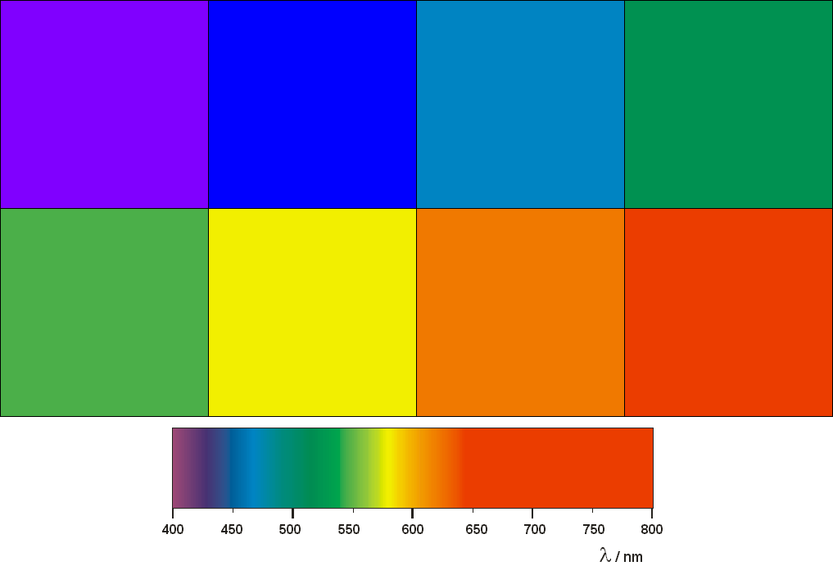
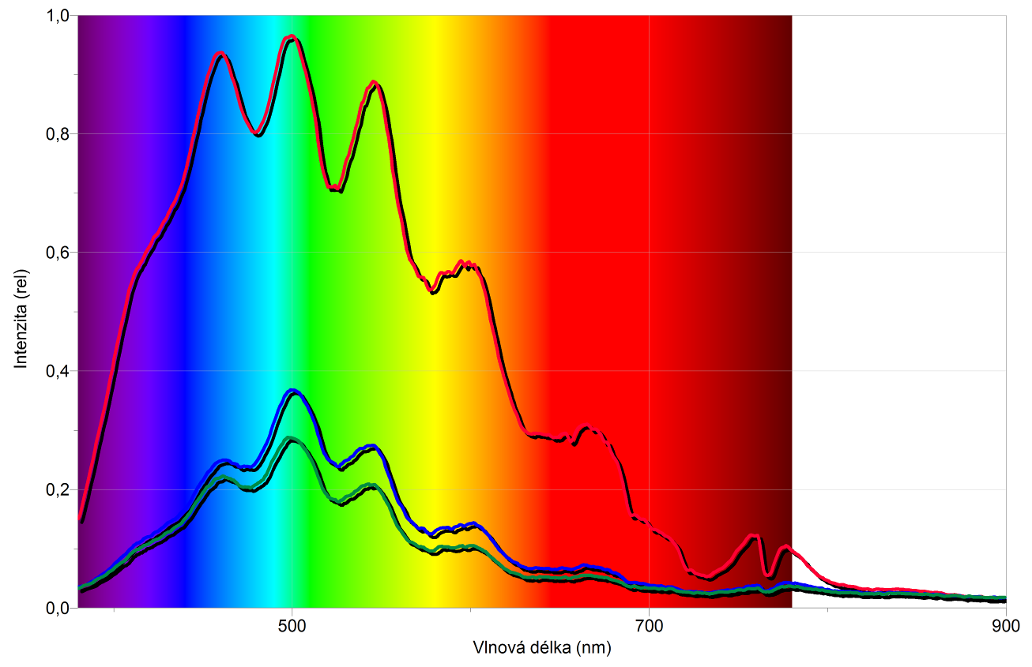

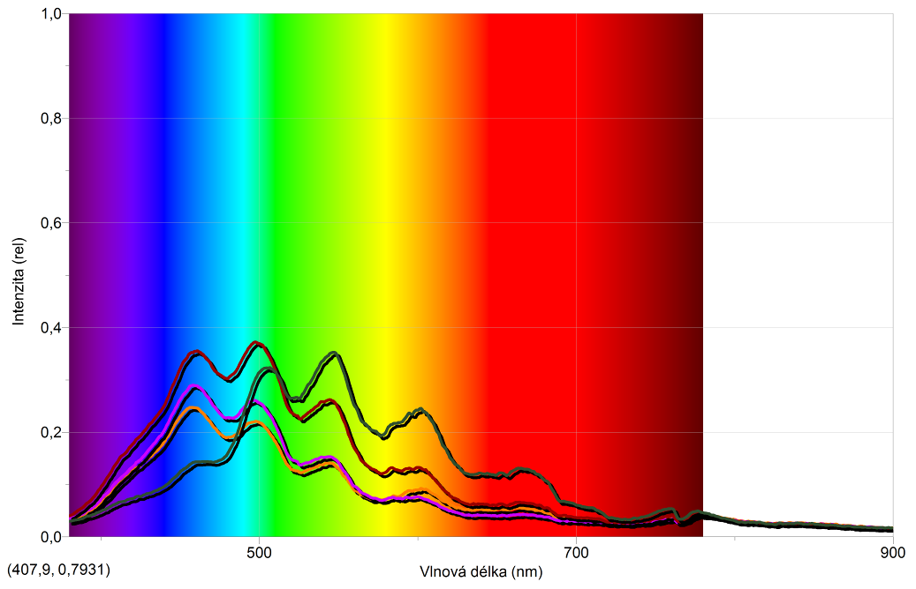

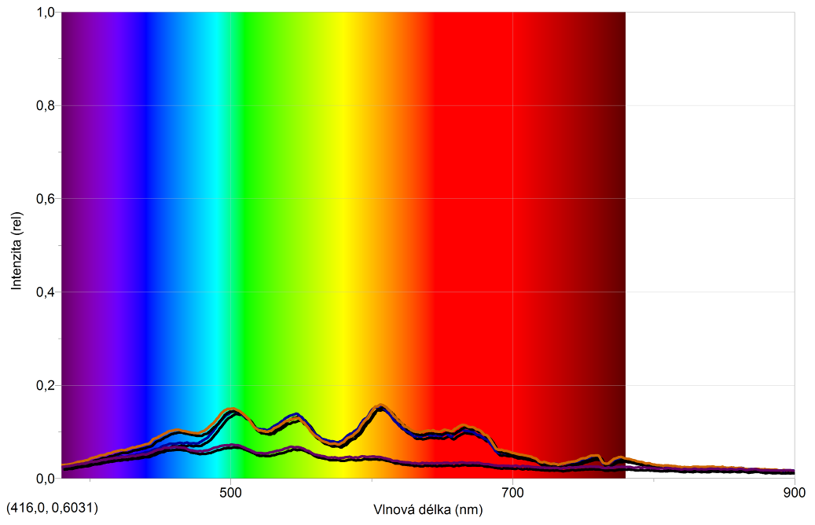

Závěr:
Ideálně by měl největší pík daného grafického průběhu odpovídat spektrální barvě, která je stejná jako daný barevný papír.
Problém je ovšem v tom, že barevné papíry nejsou vyrobeny čistě z takových látek, které by odrážely jen jednu barevnou složku světla a zbytek by pohltily, ale vždy se jedná o jistou kombinaci odražených barev. To má za následek vytvoření více píků. Navíc očekávaný nejvyšší pík může být proto trochu posunut. Existuje mnoho odstínů určité barvy.

